1. **项目需求部门是渠道诊断部增加**房屋租赁标签。
2. **图1：品名无法全部保存，只能保存前面的字段，进入重新修改后，出现图2的错误提示：**

报错的问题已经修改了，

品名不能全部保存测试没有问题，有可能是因为保存引起的，请再确认一下

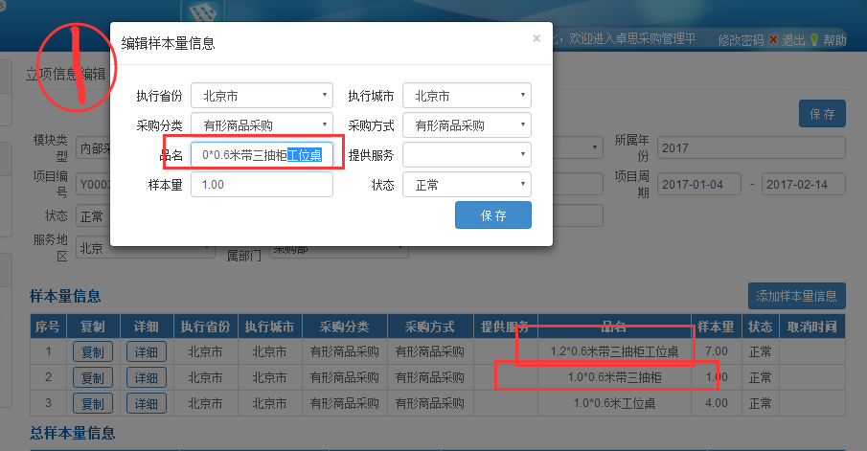

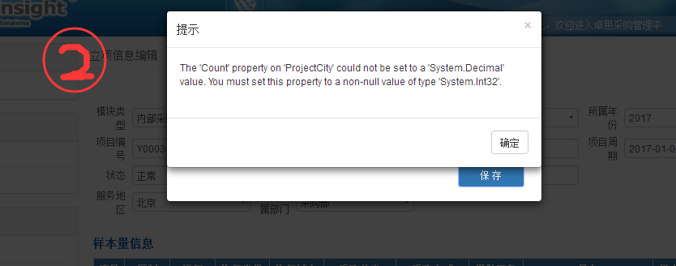

1. **点击增加需求书后报错：**

**一直是这样的问题吗？还是特定情况下发生的**

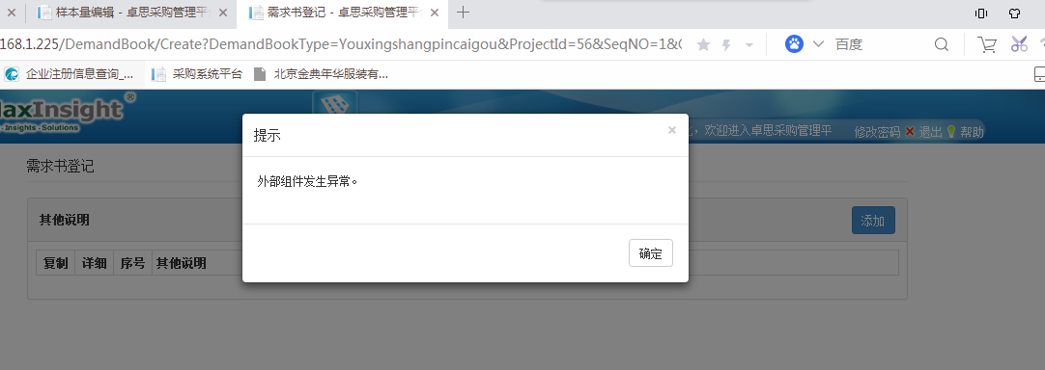

1. **进入需求书后，只剩下图片显示的内容**

**一直是这样的问题吗？还是特定情况下发生的**

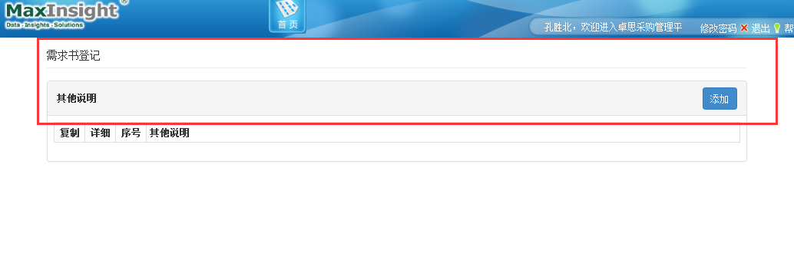

1. **供应商银行信息中选择关闭提醒出现以下图片显示内容：**

**=>已经修改完毕**

